Nhận biết được tầm quan trọng của việc thực hiện kế hoạch hóa gia đình (KHHGĐ), các chi hội Phụ nữ phường Phú bài đã thành lập CLB phụ nữ có con một bề không sinh con thứ ba trở lên với mục đích “Sinh ít con đẻ xây dựng gia đình no ấm, bình đẳng, tiến bộ, hạnh phúc” là phương châm được Ban chấp hành hội Phụ nữ phường vận động thành viên tham gia sinh hoạt CLB.
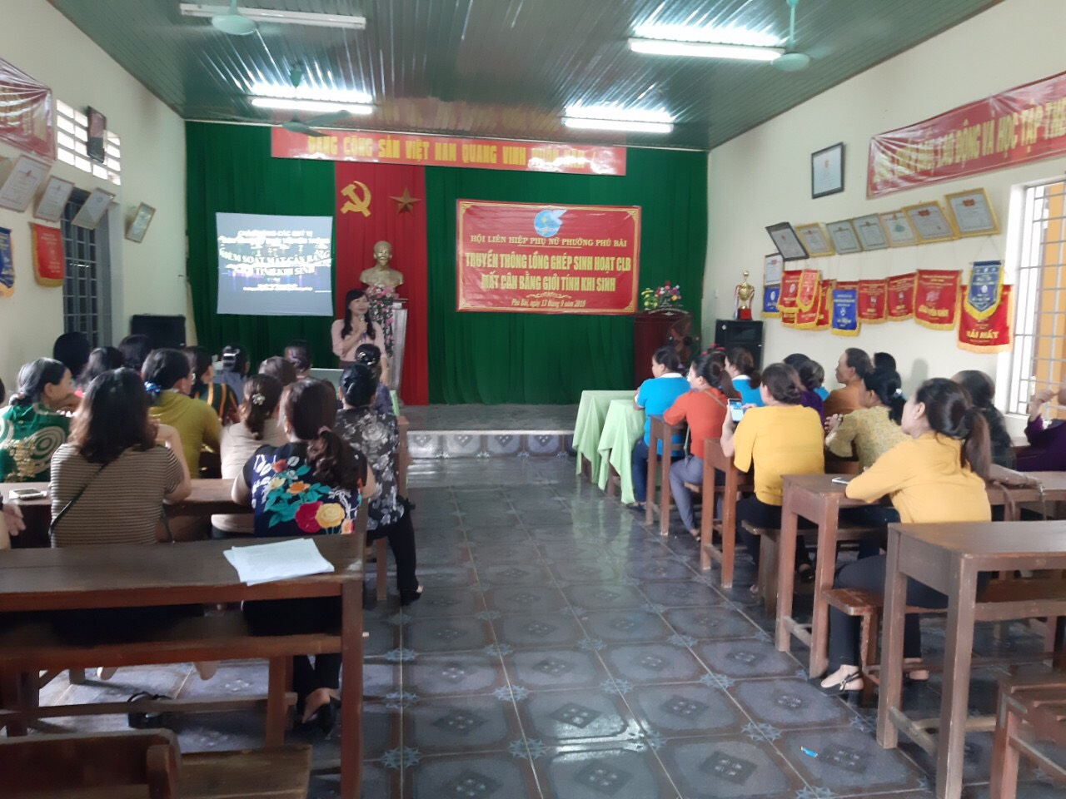
Tại Trung tâm học tập cộng đồng phường Phú Bài hội Liên hiệp Phụ nữ phường Phú Bài tổ chức buổi tọa đàm đến 10 chị hội phụ nữ tổ dân phố với nội dung “Truyền thông lồng ghép sinh hoạt CLB mất cân bằng giưới tính khi Sinh”, với tổng số chị tham gia là gần 100 chị và đã mời Trung tâm dân số thị xã truyền đạt các nội dung liên quan đến công tác vận động không sinh con thứ 3 trở lên và tư vấn sức khỏe sinh sản cho các chị, các mẹ có con nhỏ.
Các chị đã đi từng ngõ, gõ từng nhà và rà từng đối tượng, giải thích về ý nghĩa của việc thực hiện kế hoạch hóa gia đình, cũng như quyền lợi của các thành viên khi tham gia CLB. Từ đó tạo được sự đồng thuận để các cặp vợ chồng tự nguyện đăng ký tham gia sinh hoạt CLB, đến tham gia sinh hoạt các chị chia sẻ kinh nghiệm nuôi dạy con cái, làm ăn kinh tế giỏi… Truyền thông đến các chị nội dung mục đích của đề án giảm thiểu mất cân bằng giới tính khi sinh.
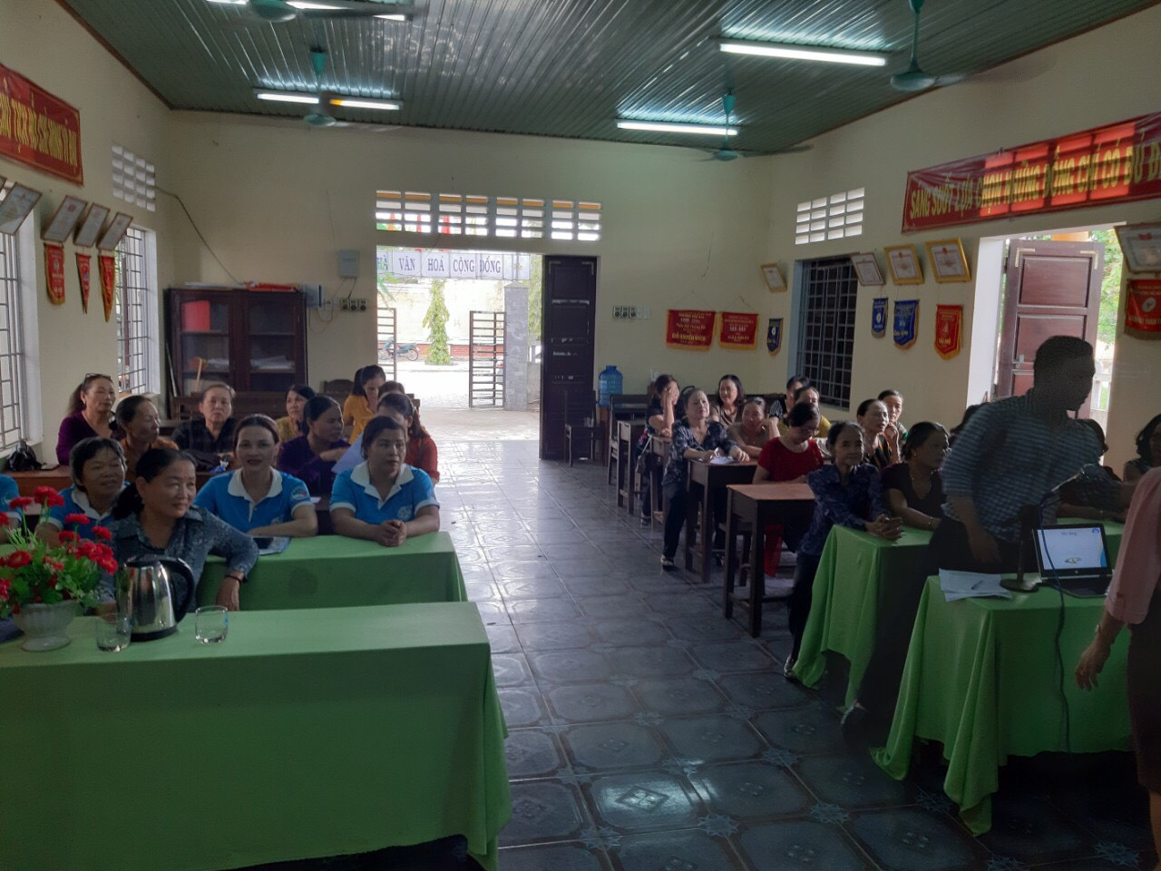
Qua buổi truyền thông nhiều chị đã hiểu rõ những nguyên nhân hệ lụy cũng như tầm quan trọng việc mất cân bằng giới tính khi sinh và thực hiện tốt tuyên truyền cũng như vận động không sinh con thứ 3 trở lên. Đây là một hoạt động thiết thực và có ý nghĩa trong nhân dân.

